АДМИНИСТРАЦИЯ ГОРОДА САРОВА
ДЕПАРТАМЕНТ ОБРАЗОВАНИЯ
МУНИЦИПАЛЬНОЕ БЮДЖЕТНОЕ ОБРАЗОВАТЕЛЬНОЕ УЧРЕЖДЕНИЕ ДОПОЛНИТЕЛЬНОГО ОБРАЗОВАНИЯ «СТАНЦИЯ ЮНЫХ НАТУРАЛИСТОВ» ГОРОДА САРОВА

Состав насекомых (Insecta), пойманных в ловушки Мёрике разного цвета на территории Павловского кордона Мордовского Государственного Природного заповедника имени П.Г. Смидовича

Автор: Артамонов Павел Сергеевич, 9 класс,
Кружок « Экология человека»
Руководитель: Макеева Марина Алексеевна
директор, педагог дополнительного образования
МБУ ДО "Станция юных натуралистов"

САРОВ
2025 г.

Оглавление

Введение………………………………………………………………………….2
Физико-географическая характеристика исследуемой территории …………4
Исследование с помощью ловушек Мерике…………………………….……..7
Материал и методы………………………………………………………………8
Погодные условия в период исследования на территории Жегаловского
лесничества Мордовского заповедника………………………………………..9
Результаты исследований…………………………………………………….…12
Выводы…………………………………………………………….………….….19
Литература……………………………………………………………………….21
Введение
Насекомые входят в состав глобального и регионального биологического разнообразия, которое необходимо каталогизировать, охранять и изучать (Конвенция ООН по биоразнообразию, 1992), поэтому исследование местных фаун насекомых, в том числе полужесткокрылых, является важным направлением научных изысканий.
Степень полноты выявления региональных фаун напрямую связана с применяемыми методами сбора, в частности использованием различных ловушек (Голуб и соавт., 2012).
В наших исследованиях мы использовали ловушки Мерике.Цветные ловушки представляют собой эффективный, доступный и экономичный способ слежения за летающими насекомыми, в первую очередь за опылителями (Винокуров, 2011).
Их высокая уловистость обусловлена зрительной восприимчивостью многих насекомых к объектам, которые по форме и цвету напоминают цветы. Ловушка Мёрике, изобретённая немецким биологом Мёрике, представляет собой пластиковые желтые тарелки и применяется для мониторинга летающих насекомых, преимущественно двукрылых и перепончатокрылых.В качестве фиксатора для ловушек использовалась вода с добавлением небольшого количества синтетического моющего средства (0,5-1 мл на литр) для улучшения смачиваемости.
Цвет ловушек может варьироваться, что сказывается на итоговой эффективности сбора; при этом наибольшей уловистостью обладают именно желтые ловушки (Мутин и соавт., 2012).Принято считать, что принцип их действия основан на зрительной чувствительности многих насекомых к предметам, напоминающим своей формой и окраской цветы (или соцветия) (Хабибуллин, 2016). Вероятно, насекомых привлекает крупное пятно яркого цвета или же они распознают контраст цветов [Методы полевых экологических исследований, 2014]. Кроме того, так как ловушки часто расставляются непосредственно на почве, обычно в травостое, в них могут попадать и хортофильные насекомые, не связанные с цветами (тли, паразитические перепончатокрылые и т. д.), и даже некоторые быстро бегающие герпетобионты (например, муравьи) [Юсупов, Шоренко, 2021]. Отмечается, что длительное использование ловушек Мёрике (в течение многих дней на протяжении всего светлого времени суток) позволяет значительно расширить спектр выявляемой фауны насекомых, однако эти сборы очень избирательны и не отражают действительного состава, численности и структуры фауны каких-либо групп насекомых (Гребенников, 2015). В цветовые ловушки попадаются различные группы насекомых (Diptera, Hymenoptera, Coleoptera, Heteroptera, Orthoptera, Collembola и др.), однако работ, в которых бы имелись сведе ния о сборе жесткокрылых с помощью ловушек Мёрике, очень немного, а в тех, что нам удалось найти, обычно отмечается их низкая эффективность (немного численность или единичность в сборах представителей отряда) (Колов, Темрешев, 2012; Хабибуллин, 2016; Целищева, Рогожникова, Юферев, 2018). Кроме того, в большинстве работ период применения ловушек был очень ограничен (несколько дней) и, как правило, сборы осуществлялись лишь в одной точке. Долговременного применения этого метода для изучения жесткокрылых с охватом ряда различных по ландшафтно биотопическим условиям пунктов ранее не проводилось. Между тем даже тот факт, что многие группы жуков регулярно посещают цветы для питания пыльцой или частями венчика, определяет перспективность данного подхода.
Цель и задача исследований
Основная цель работы — определить оптимальные условия и наиболее эффективные методы использования ловушек Мёрике разных цветов для качественного и количественного учета насекомых.
Для выполнения поставленной цели решались следующие задачи:
1. Исследование влияние окраски ловушек на привлекательность насекомых разных отрядов.
2. Изучение местных популяций насекомых: анализ видового состава насекомых, предпочитающих определенный цвет ловушки.
3. Выявление факторов влияющих на улов: оценить влияние погодных условий, местоположения на количество и видовое разнообразие насекомых, попадающихся в ловушки разного цвета.
4. Разработать рекомендации по выбору оптимального цвета ловушек для конкретных целей мониторинга насекомых.
Научная новизна. Использование ловушек Мерике разных цветов впервые применено именно на изучаемых территориях вокруг Павловского кордона. Это новый способ изучения разнообразия и численности насекомых в данном регионе. Получение новых данных о реакции конкретных видов из отрядов насекомых на определенный цвет ловушек, что расширит знания о поведении насекомых и их экологии. Эксперимент уникален своей направленностью на изучение конкретных территорий с применением нового метода массовой идентификации насекомых. Данные будут полезны для понимания структуры сообществ насекомых региона, выявления ключевых таксонов и оценки воздействия окружающей среды на численность и распределение видов.
Гипотезы исследования заключаются в следующем:
1.Цветовые предпочтения насекомых зависят от пропорций цветущих растений: в ловушки тех оттенков, которые доминируют в данной местности, попадёт больше насекомых;
2.Различные группы насекомых проявляют специфические цветовые предпочтения, вне зависимости от преобладающего цвета цветов на участке.
Физико-географическая характеристика исследуемой территории
Мордовский заповедник расположен на востоке Окско-Клязьминской геоморфологической и ландшафтной провинции и занимает междуречье Мокши и Сатиса. Природные условия характерны для Окско-Клязминской низменности, представляющей собой волнистую равнину. Лесной массив заповедника, является отрогом южной тайги (96% территории заповедника покрыто лесом). Более половины всей территории занимают сосновые леса, произрастающие преимущественно на песчаных почвах. Господствуют в заповеднике сосняки -зеленомошники (Гафферберг, 2015; Бугаев, 2019).
На лесные сообщества приходится 89.3% всей его территории. Широкий диапазон влажности и почв в правобережье р. Мокши обеспечивает разнообразие лесов – от сухих лишайниковых боров до сырых ельников и черноольховых топей. Сосна обыкновенная (Pinussylvestris L.) является основной лесообразующей породой заповедника. Она формирует чистые или смешанные лесные сообщества в южной, центральной и западной частях Мордовского заповедника. Береза повислая (BetulapendulaRoth) занимает второе место по площади лесов, занимаемых этой породой в МГПЗ. Березовые леса встречаются участками совместно с сосновыми насаждениями. Она формирует преимущественно вторичные сообщества на вырубках и горельниках. Липняковые (TiliacordataMill.) леса располагаются на севере Мордовского заповедника. Это преимущественно вторичные растительные сообщества на месте сосновых или липняково-еловых лесов. Тем не менее, они играют важную роль в сохранении неморально-лесных видов. Дубравы (Quercusrobur L.) занимают относительно небольшую площадь в заповеднике. Они распространены в пойме Мокши в его западной части. Еловые (Piceaabies L.) и черноольховые (Alnusglutinosa (L.)Gaertn.) леса располагаются преимущественно в поймах рек и ручьев (Пушта, Вязь-Пушта, Ворскляй, Арга и др.) и занимают небольшие площади. В целом, растительный покров Мордовского заповедника имеет черты таежной зоны с тенденцией перехода к неморальному комплексу в результате сукцессионных процессов. Участие лесостепных элементов является типичным для этой территории.
Луга в заповеднике распространены в поймах рек Мокша, Сатис и Пушта. Луговая растительность развивается на опушках и немногочисленных полянах на месте бывших кордонов. Водная растительность наиболее богата в реках и озёрах в западной части заповедника.
Исследование с помощью ловушек Мерике
Данный тип ловушек широко используется для проведения «пассивных» сборов мелких летающих насекомых (тлей, паразитических перепончатокрылых и др.) Для отлова насекомых таким способом используют, например, жестяной сосуд диаметром 24–28 см и высотой 6–8 см, дно и внутренняя поверхность которого на высоте 3–4 см от поверхности дна окрашены ярко-желтой масляной краской (цвет одуванчика). Внешняя поверхность и верхняя часть внутренней поверхности сосуда окрашены в черный цвет. Необходимо обращать особое внимание на тщательность и равномерность окраски дна сосуда. Очень удобно использовать легкие, тонкие пластиковые тарелки ярко-желтого, максимально яркого цвета. Рекомендуется использовать также флуоресцентную краску. Диаметр тарелок – 15–20 см и глубина – 3–5 см. Глубокие тарелки (глубиной 5– 8 см) удобнее в использовании, т.к. они более устойчивы на грунте и их содержимое не так быстро высыхает в жаркую погоду. Ловушки-тарелки наполняют обычной чистой водой с детергентом-шампунем. Принцип работы ловушек основан на том, что, вероятно, многие насекомые прилетают на яркий желтый цвет, сходный с окраской цветов, или распознают контраст цветов (эффективны также тарелки белого, голубого и других цветов). Кроме того, бегающие по почве и растениям насекомые забегают в них и тонут в растворе. В полевых условиях качестве обычного фиксатора в ловушках Мерике используется обычная вода с несколькими каплями детергента (шампуня) или концентрированного раствора стирального порошка (20 мл на 1 л воды) для усиления улавливающей способности. Вместо воды в ловушки Мерике можно налить глицерин, который не высыхает и может стоять с уловом 3–7 дней (до его выборки). Для увеличения «экспозиции» сборов (до нескольких дней) ре- 101 комендуют использовать в ловушках Мерике в качестве фиксатора раствор этиленгликоля (автомобильный «антифриз») в воде (в соотношении 1:1) или насыщенный раствор соли. Однако использование специальных растворов имеет некоторые неудобства из-за затрат времени и необходимости дополнительного их приготовления и хранения. Последовательность установки ловушек Мерике следующая:
1. В воду в 1,5-литровой полиэтиленовой бутылке добавить шампунь (0,5 чайной ложки), при расходе воды 1,0–1,5 л на 10 ловушек (тарелок).
2. Расставить чашки (от 10 до 100–200 штук) на почве в прямую линию (так чашки заметнее и легче запоминается их местонахождение), на расстоянии 2–3 м . Чашки ставятся на землю ровно – под травянистые растения, под кусты (чашки не надо прикапывать и прикрывать). Ловушки (чашки) можно установить даже на «плавающем» субстрате в водоеме (например, на пенопласте). Если чашки размещаются на посевах сельскохозяйственных культур, например, кукурузы, то они укрепляются на колах. По мере роста растений держатель передвигается по колу выше, с таким расчетом, чтобы верхний край чашки был на уровне верхушек растений. Желтая чашка должна быть хорошо видна со всех сторон.
3. Налить воду в чашки из бутылок; наливать лучше только на 1 день – вечером, а выбрать материал утром; или наоборот – утром поставить тарелки, а собрать вечером. Более длительное время между установкой чашек и выбором материала не рекомендуется, так как насекомые портятся в воде.
4. Выбрать насекомых из тарелок. Для этого необходимо вылить содержимое из всех чашек в сачок небольшого размера (аквариумный) с очень мелкой ячеистостью, не пропускающей членистоногих размером 0,3–1,0 мм. Крупных беспозвоночных (мокриц, слизней, крупных насекомых) можно извлечь из чашек пинцетом. Мусор удаляется из чашек также пинцетом. Можно сливать все содержимое (крупных и мелких беспозвоночных животных) вместе, в одну банку, а затем уже разбирать.
5. Затем содержимое сачка осторожно выворачивается в общую банку с той же водой, что в ловушках, и приносится в лабораторию.
6. В лаборатории сбор из банки надо вылить снова в аквариумный сачок и промыть весь сбор чистой водой.
7. После этого содержимое сачка (вместе со всеми мелкими и крупными беспозвоночными) выворачивается в коллекционную банку с этиловым 70–90% спиртом.
Материал и методы
Исследования включали сбор насекомых-опылителей по их цветовому предпочтению. Исследование начиналось с поиска места для расстановки ловушек, в итоге мы выбрали место с большой разновидностью растений, с яркими соцветиями. В каждое выбранное нами место мы установили, в соответствии с вышеуказанной методикой 10 чашек каждого цвета. При выборе места наблюдений мы руководствовались следующими критериями: 1) большое разнообразие травянистых растений; 2) чашки должны стоять на уровне соцветий; 3) чашки должны стоять на открытом месте.
Материал собран с 28 июня по 04 июля 2025 года в лесных и луговых биотопах в окрестностях Павловского кордона Жегаловского лесничества Мордовского заповедника. Мы использовали пластиковые одноразовые тарелки желтого, зеленого и фиолетового цвета диаметром 20 см, заполненные небольшим количеством воды с добавлением моющего средства, чтобы попавшие насекомые намокали и не могли выбраться из чашки (оно изменяет силу поверхностного натяжения водной пленки и растворяет жировое покрытие насекомых).
Мы ежедневно утром проверяли содержимое чашек, в течении 6 дней. По прошествии этого периода нами были изъяты из чашек попавшие туда насекомые. Все насекомые были помещены в стеклянные баночки со спиртовым раствором. При этом содержимое каждой чашки помещалось в отдельную баночку, на которую наклеивалась этикетка с указанием цвета чашки. Баночки с насекомыми хранятся в месте, куда не попадают солнечные лучи.
Насекомые исследовались с применением стереоскопического микроскопа, а определение насекомых до отрядов и семейств проводилось с помощью Определителя насекомых европейской части СССР (Б. М. Мамаев, Л. Н. Медведев, Ф. Н. Правдин).[ 4]

Погодные условия в период исследования на территории Жегаловского лесничества Мордовского заповедника
Для понимания влияния погодных условий на численность насекомых, попавших в ловушку Мерике, важно учитывать ряд факторов, среди которых температура воздуха, влажность, осадки, скорость ветра и продолжительность светового дня. Рассмотрим каждый фактор отдельно:
-Температура воздуха
Температура является одним из ключевых факторов, влияющих на активность насекомых. Большинство видов проявляют наибольшую активность при умеренных температурах (+18...+25 °C). Повышение температуры выше +30 °C часто снижает активность многих насекомых, поскольку становится некомфортно жарко. Низкие температуры замедляют метаболизм насекомых, уменьшая их подвижность и способность находить пищу.
-Влажность
Высокая влажность способствует увеличению численности некоторых видов насекомых, особенно тех, которые предпочитают влажные условия обитания (например, комары, мокрицы). Однако чрезмерная влажность может негативно сказываться на активности насекомых, затрудняя полет и передвижение. Оптимальная относительная влажность воздуха для большинства насекомых составляет около 60-80%.
- Осадки
Дождливые дни снижают количество выловленных насекомых, так как дождь препятствует полету и перемещению насекомых. После дождя наблюдается всплеск активности, связанный с улучшением микроклимата и повышением влажности почвы.
-Скорость ветра
Сильный ветер также оказывает негативное влияние на численность насекомых в ловушке. Насекомые плохо переносят сильные порывистые ветры, предпочитая укрываться в защищённых местах. Умеренный ветер (до 5 м/с) практически не влияет на активность насекомых.
-Продолжительность светового дня
Световой режим играет важную роль в поведении насекомых. Многие виды активны преимущественно днем или ночью. Увеличение продолжительности светлого периода стимулирует развитие и размножение дневных видов насекомых, тогда как сокращение света благоприятствует ночным видам.
Таким образом, оптимальные погодные условия для увеличения числа насекомых в ловушке включают умеренную температуру, высокую влажность, отсутствие осадков и слабого ветра. Эти факторы способствуют повышению активности насекомых и увеличивают вероятность попадания в ловушки.

Архивные данные по погодным условиям в период исследований с 28.06-03.07.2025 г. на территории Жегаловского лесничества Мордовского заповедника

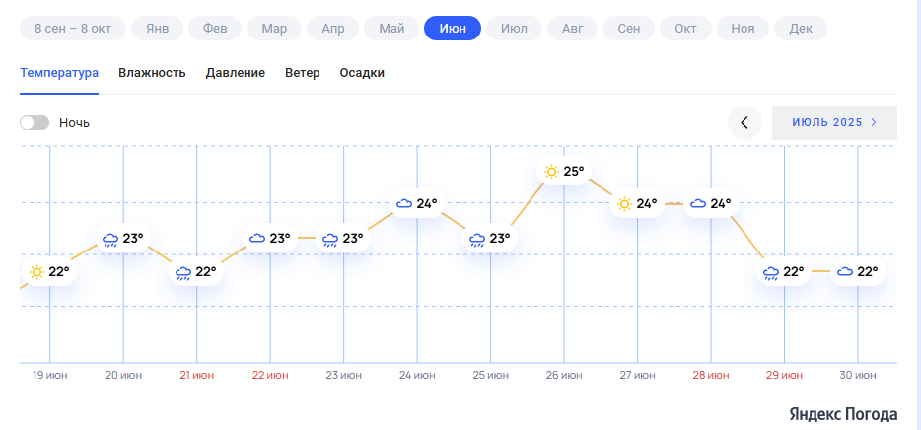
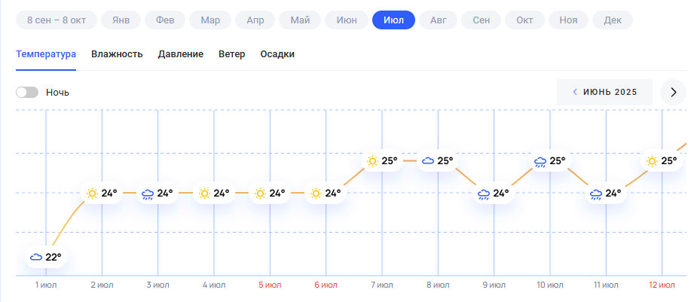

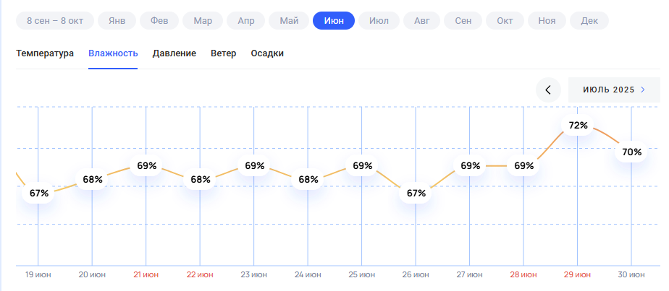
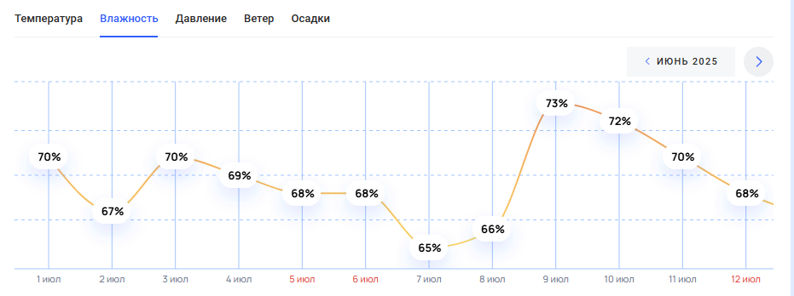

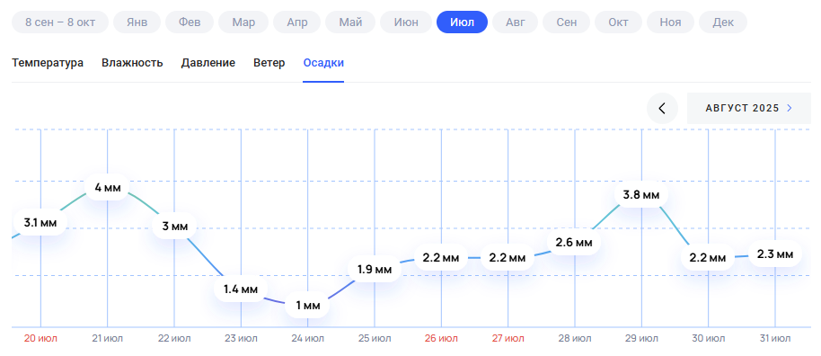
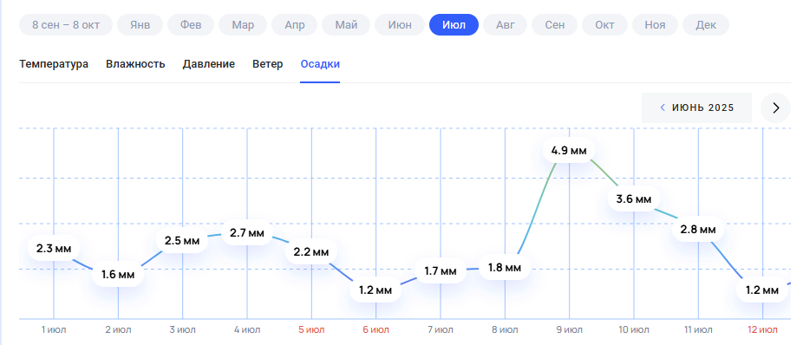

Результаты исследований

В ходе полевого эксперимента по изучению цветовых предпочтений антофильных насекомых в период с 28.06.2025 г. - 03.07.2025 г. на территории Жегаловского лесничества в окрестностях Павловского кордона Мордовского заповедника было установлено всего 60 чашек (разных цветов) и собрано 3831 антофильных насекомых и 58 представителя класса паукообразных.

Объем и разнообразие собранного материала представлены в таблицах 1,2
Таблица 1
Членистоногие, собранные ловушкой Мерике разных цветов
Классы членистоногих и отряды насекомых | Численность насекомых в ловушках Мёрике |  |  | Численность насекомых в ловушках Мёрике |  |  | Численность насекомых в ловушках Мёрике |  |  | Численность насекомых в ловушках Мёрике |  |  | Численность насекомых в ловушках Мёрике |  |  | Численность насекомых в ловушках Мёрике |  |  | Всего
Классы членистоногих и отряды насекомых | 28.06.2025 |  |  | 29.06.2025 |  |  | 30.06.2025 |  |  | 01.07.2025 |  |  | 02.07.2025 |  |  | 03.07.2025 |  |  | Всего
Классы членистоногих и отряды насекомых | желтая | зеленая | фиолетовая | желтая | зеленая | фиолетовая | желтая | зеленая | фиолетовая | желтая | зеленая | фиолетовая | желтая | зеленая | фиолетовая | желтая | зеленая | фиолетовая | Всего
Класс
Arachnida Паукообразные
Отряд Пауки (Aranei) | 3 | 5 | 1 | 4 | 6 | 6 | 8 | 4 | 3 | 4 | 1 | 1 | 1 | 0 | 1 | 0 | 9 | 1 | 58 (1,5%)
Класс
Insecta
Насекомые
Отряд Равнокрылые хоботные (Homoroptera) | 25 | 63 | 67 | 29 | 0 | 36 | 0 | 12 | 10 | 5 | 0 | 4 | 6 | 0 | 2 | 6 | 84 | 25 | 374  (9,6%)
Отряд Клопы (Hemiptera) | 5 | 4 | 2 | 6 | 0 | 3 | 1 | 0 | 0 | 7 | 0 | 0 | 0 | 0 | 0 | 0 | 1 | 2 | 31  (1,5%
Отряд Жуки (Coleoptera) | 23 | 86 | 81 | 56 | 165 | 109 | 50 | 6 | 3 | 9 | 9 | 1 | 2 | 10 | 9 | 9 | 8 | 7 | 643  (16,5%)
Отряд Перепончатокрылые (Hymenoptera) | 83 | 92 | 115 | 115 | 53 | 101 | 54 | 95 | 14 | 24 | 21 | 2 | 4 | 21 | 16 | 16 | 36 | 23 | 885  (22,7%)
Отряд Чешуекрылые (Lepidoptera) | 2 | 6 | 0 | 1 | 0 | 1 | 9 | 0 | 1 | 0 | 0 | 0 | 1 | 3 | 0 | 0 | 4 | 3 | 31  (1,5%)
Отряд Двукрылые (Diptera) | 215 | 165 | 163 | 226 | 77 | 130 | 89 | 117 | 70 | 184 | 8 | 4 | 2 | 8 | 15 | 6 | 112 | 125 | 1716  (44,1%
Отряд Прямокрылые (Orthoptera) | 3 | 5 | 2 | 4 | 0 | 3 | 28 | 17 | 0 | 2 | 3 | 0 | 2 | 3 | 0 | 0 | 3 | 2 | 77  (2%)
Отряд Таракановые  (Blattodea) | 0 | 0 | 0 | 0 | 0 | 0 | 1 | 1 | 0 | 0 | 0 | 0 | 0 | 0 | 0 | 0 | 0 | 0 | 2  (0,0,5%)
Отряд Уховертки (Dermaptera) | 10 | 2 | 7 | 45 | 0 | 7 | 36 | 13 | 0 | 6 | 0 | 0 | 0 | 0 | 1 | 0 | 0 | 2 | 129  (3,3%)
Отряд Сеноеды  (Psocoptera) | 0 | 0 | 0 | 0 | 0 | 0 | 0 | 0 | 1 | 0 | 0 | 0 | 0 | 0 | 0 | 0 | 0 | 0 | 1  (0,03%)
ИТОГО | 366 | 423 | 437 | 482 | 295 | 390 | 268 | 261 | 89 | 237 | 41 | 11 | 11 | 45 | 43 | 37 | 248 | 189 | 3889
Итого: в зеленые-1313 (33,8%) экз.
В желтые-1401 (36%) экз.
В фиолетовые-1159 (30%)экз.

Диаграмма №1

В цветные ловушки за время проведения эксперимента попали насекомые - летающие опылители следующих отрядов: двукрылые (хирономиды, мусциды, сирфиды, плодовые мушки, пёстрокрылки, другие мелкие двукрылые); равнокрылые (тли, цикады); перепончатокрылые (пилильщики, наездники, муравьи, пчелы, блестянки); жесткокрылые (листоеды, щелкуны, долгоносики, скрытноеды, божьи коровки); чешуекрылые (дневные бабочки); полужесткокрылые (клопы), а также насекомые - наземные хищники следующих отрядов: жесткокрылые (жужелицы, стафилиниды, мёртвоеды), прямокрылые (кузнечики), коллемболы, и паукообразные (пауки, клещи - краснотелки).
Из приведенной выше таблицы видно, что в ловушку Мерике чаще всего попадались насекомые из отряда Двукрылых (1716 особей) и Перепончатокрылых (885 особей), а меньше всего – из отряда Чешуекрылых (31 особей). Попадание сеноедов и лесного таракана в ловушку можно считать случайным.
В целом данный метод подходит для исследования фаун двукрылых и перепончатокрылых насекомых, и может быть использован как дополнение к другим методам сбора.
В опылении растений задействовано множество насекомых, включая шмелей, пчел, мух, бабочек, разных жуков, и других мелких представителей.
Ключевую роль в процессе опыления играют шмели, бабочки и пчелы, однако главенство однозначно принадлежит пчелам. Растения, опыляемые насекомыми (энтомофильные), отлично приспособлены к своим опылителям. Их цветки ярко окрашены и легко привлекают внимание насекомых. В палитре окраски энтомофильных цветков можно встретить все оттенки радуги, от фиолетового до красного, что облегчает насекомым нахождение нужных цветов.
Наиболее востребованным цветом среди всех животных – посетителей чашелистиков, включая как воздушных опылителей, так и наземных хищников, оказался желтый оттенок.
Поскольку растения с желтыми цветами занимают примерно 70% территорий изучаемых биотопов, это подтверждает нашу исходную гипотезу о том, что цветовые предпочтения насекомых зависят от пропорции цветущей флоры.
Наиболее предпочитаемый цвет – желтый (36% всех опылителей). Так, двукрылые (18% особей), перепончатокрылые (7,6% особей), жуки (6% особей), равнокрылые (2% особей) предпочитают посещать желтые цветы.
Почти равный по посещаемости (33,8% особей) зеленый цвет, среди которых основную часть составляют двукрылые (17,3% особей), перепончатокрылые (8,2%), жуки (7,3%) и равнокрылые (4% особей). Третьим по улову нами отмечены фиолетовые ловушки-30%, среди которых также лидирует отряд двукрылые (15%), перепончатокрылые (7%), жуки-5,4%.
Диаграмма №2

Подводя итог, мы отмечаем, что насекомые-опылители чаще оказываются в желтых ловушках из-за своих цветовых предпочтений. До 36% представителей основных опылителей (двукрылые, перепончатокрылые, клопы) выбирают именно желтый цвет.
При этом предпочтения насекомых в окраске могут зависеть не только от количества цветов в окружении, но и от специализации вида. К примеру, многие виды пчёл сильно ориентированы на определённые цветы, и желтые лепестки служат им ориентиром для распознавания.
Таблица 2
Членистоногие, собранные ловушкой Мерике зеленого цвета в лесном и опушечно-луговом биотопах

Классы членистоногих и отряды насекомых | Численность насекомых в ловушках Мёрике  Зеленого цвета |  | Численность насекомых в ловушках Мёрике  Зеленого цвета |  | Численность насекомых в ловушках Мёрике  Зеленого цвета |  | Численность насекомых в ловушках Мёрике  Зеленого цвета |  | Численность насекомых в ловушках Мёрике  Зеленого цвета |  | Численность насекомых в ловушках Мёрике  Зеленого цвета
Классы членистоногих и отряды насекомых | 28.06.2025 |  | 29.06.2025 |  | 30.06.2025 |  | 01.07.2025 |  | 02.07.2025 |  | 03.07.2025
Классы членистоногих и отряды насекомых | Лес | Луг | Лес | Луг | Лес | Луг | Лес | Луг | Лес | Луг | Лес | Луг
Класс
Arachnida Паукообразные
Отряд Пауки (Aranei) | 2 | 3 | 2 | 4 | 1 | 3 | 0 | 0 | 1 | 0 | 0 | 9
Класс
Insecta
Насекомые
Отряд Равнокрылые хоботные (Homoroptera) | 28 | 35 | 0 | 0 | 0 | 12 | 0 | 0 | 0 | 0 | 6 | 78
Отряд Клопы (Hemiptera) | 0 | 4 | 0 | 0 | 0 | 0 | 0 | 0 | 0 | 0 | 0 | 1
Отряд Жуки (Coleoptera) | 0 | 86 | 4 | 161 | 1 | 5 | 0 | 0 | 1 | 9 | 8 | 0
Отряд Перепончатокрылые (Hymenoptera) | 30 | 62 | 10 | 43 | 82 | 13 | 22 | 0 | 21 | 0 | 13 | 23
Отряд Чешуекрылые (Lepidoptera) | 0 | 6 | 0 | 0 | 0 | 0 | 0 | 0 | 0 | 0 | 0 | 3
Отряд Двукрылые (Diptera) | 29 | 136 | 65 | 12 | 46 | 71 | 3 | 3 | 5 | 3 | 6 | 106
Отряд Прямокрылые (Orthoptera) | 0 | 5 | 0 | 0 | 16 | 1 | 0 | 4 | 0 | 3 | 0 | 3
Отряд Таракановые  (Blattodea) | 0 | 0 | 0 | 0 | 1 | 0 | 0 | 0 | 0 | 0 | 0 | 0
Отряд Уховертки (Dermaptera) | 0 | 2 | 0 | 0 | 0 | 13 | 0 | 0 | 0 | 0 | 0 | 0
Всего | 89 | 339 | 81 | 220 | 147 | 117 | 25 | 7 | 28 | 15 | 33 | 214
Итого:
Луг-912 экз.(69%)
Лес-403 экз. (31%)
Диаграмма №3

Диаграмма №4

Луга характеризуются открытым пространством, где солнечный свет свободно проникает, создавая благоприятные условия для роста трав и цветов. Многие насекомые, такие как пчелы, шмели и бабочки, зависят от нектара и пыльцы, которые находятся преимущественно на открытых участках. За миллионы лет эволюции насекомые научились связывать наличие цветов и открытого пространства с наличием пищи. Эта ассоциация помогает им эффективно искать еду и размножаться.
Хотя на лугу больше риск столкнуться с птицами и другими хищниками, открытый ландшафт даёт возможность быстрее заметить опасность и спастись бегством.
Эти факторы делают луга идеальным местом для установки ловушек, обеспечивающих высокую эффективность сбора насекомых.
Для каждого места установки ловушек в течение периода наблюдения мы фиксировали три параметра, которые могут быть связаны с количеством пойманных комаров: температуру (°C), количество осадков (мм) и относительную влажность (%).
Оценивая влияние погоды на улов насекомых в ловушки, нами отмечено, что меньше всего экземпляров насекомых было 2 июля, в дождливую погоду. Это объясняется следующими факторами, что:
-Большинство насекомых являются экзотермными организмами, то есть их активность зависит от температуры внешней среды. Холод замедляет метаболические процессы, снижая подвижность и активность насекомых. В результате они становятся менее активными и реже посещают ловушки.
-Дождь создаёт дополнительные трудности для передвижения насекомых. Вода смачивает крылья и тело, делая полет трудным и энергозатратным. Насекомые склонны избегать неблагоприятной погоды, предпочитая укрываться в защищённых местах.
Капли дождя создают оптические препятствия, ухудшая восприятие окружающего мира насекомыми. Они могут потерять ориентацию и стать менее эффективными в поиске пищи и защиты.
-Повышенная влажность уменьшает способность крыльев к быстрому взмахиванию, ограничивая возможности полёта и маневра. Это ещё одна причина снижения активности насекомых в дождь.
-Растения уменьшают выделение нектара в прохладную и влажную погоду, уменьшая доступность пищевых ресурсов для насекомых. Соответственно, снижается мотивация посещать ловушки, предназначенные для привлечения насекомых.
Некоторые растения закрывают лепестки в условиях плохой погоды, сокращая доступ насекомых к своему нектару и пыльце. Это также влияет на снижение числа посещений ловушек.
Все эти факторы вместе приводят к снижению числа насекомых, попадающихся в ловушки в дождливую и холодную погоду.
Выводы
1. Цветными ловушками в лесном и луговом биотопах в окрестностях Павловского кордона Жегаловского лесничества Мордовского заповедника собрано представитиели двух классов насекомые и группы паукообразные. Насекомые-опылители представлены 9 отрядами: двукрылые (хирономиды, плодовые мушки, пёстрокрылки); перепончатокрылые (пилильщики, наездники, муравьи, пчелы, блестянки); жесткокрылые (листоеды, щелкуны, долгоносики, скрытноеды, божьи коровки); равнокрылые (тли, цикады); чешуекрылые (дневные бабочки); таракановые,полужесткокрылые (клопы); уховертки.
Среди посетителей чашек были выявлены также наземные хищники: насекомые 3 отрядов: жесткокрылые (жужелицы, стафилиниды, мёртвоеды); прямокрылые (кузнечики) и 2 группы паукообразных (пауки, клещи - краснотелки).
2.Жёлтые цветы считаются привлекательными для насекомых-опылителей, потому что им присущ особый ультрафиолетовый узор, который помогает насекомым ориентироваться к цветку. Эта особенность связана с присутствием каротиноидов в желтых цветках. Чаще всего способность цветков отражать ультрафиолет связана именно с этими пигментами.
Желтый цвет часто ассоциируется у насекомых с цветами растений, богатыми нектаром и пыльцой. Это связано с эволюционной адаптацией, поскольку многие растения имеют именно такую окраску цветов. Кроме того, жёлтый цвет предпочитают многие виды опылителей: двукрылые, перепончатокрылые, полужесткокрылые, чешуекрылые и равнокрылые. Таким образом, окраска цветков в природе приспособлена к зрению насекомых, многие из которых являются их опылителями. Желтая ловушка выделяется на фоне зеленой растительности, привлекая внимание насекомых даже издалека. Такой контраст облегчает обнаружение ловушки и увеличивает вероятность попадания туда насекомых.
3. Луговые экосистемы изобилуют разнообразием цветущих растений, которые привлекают большое количество насекомых. Например, клевер, ромашка, василёк и другие полевые цветы служат источником пищи для многих видов насекомых. В отличие от леса, на лугу меньше препятствий, таких как густые кроны деревьев и кустарники, которые могли бы мешать движению насекомых. Открытое пространство позволяет насекомым свободно перемещаться и находить пищу. Цветущие растения выделяют специфические ароматы, которые притягивают насекомых. Эти запахи распространяются дальше на открытом пространстве, облегчая поиск еды.
4. Погода оказывает значительное влияние на активность и поведение насекомых. Дождливая и пасмурная погода снижает общую активность насекомых, что ведет к уменьшению числа особей, попадающих в ловушки независимо от их цвета. Это связано с несколькими факторами:
а. Физический дискомфорт: дождь создает неблагоприятные условия для полета и передвижения насекомых, заставляя их искать укрытие.
б. Изменение зрительных стимулов: пасмурная погода уменьшает интенсивность света, делая различия в цвете менее заметными для насекомых, что также влияет на эффективность ловушек.
Таким образом, исследования подтверждают зависимость поведения насекомых от погодных условий, подчеркивая важность учета климатических факторов при изучении экологии и разработке методов оценки качественных и количественных параметров энтомофауны.
5. Рекомендации по цвету ловушек для отдельных целей мониторинга:
5.1. Мониторинг полезных насекомых (например, пчел) - рекомендуемый цвет- фиолетовый. Этот цвет наиболее привлекателен для пчел благодаря особенностям их зрения.
5.2. Контроль численности двукрылых насекомых (например, мух) - рекомендуемые цвета: желтый. Мух привлекает яркий желтый цвет, особенно на солнечном свете.
5.3. Изучение редких видов насекомых: выбор цвета зависит от вида. Рекомендуется предварительно изучить предпочтения конкретной группы насекомых относительно цветовой гаммы.
5.4. Общая оценка биоразнообразия участка: использовать разноцветные ловушки одновременно для привлечения максимального спектра насекомых.Выбор цвета ловушек должен основываться на знаниях о визуальных предпочтениях исследуемых насекомых, особенностях местности и целях мониторинга. Оптимальным решением является предварительное тестирование нескольких вариантов ловушек в реальных условиях перед масштабным применением.

Литература
1.Баянов М.Г., Книсс В.А., Хабибуллин В.Ф. Каталог животных Башкортостана. Уфа: РИО БашГУ, 2015. 350 с.
2.Винокуров Н.Б. Использование цветных ловушек Мёрике для сбора ос-блестянок (Hymenoptera, Chrysididae) и других жалоносных насекомых // Тр. Ставроп. отделения Рус. энтомол. о-ва: материалы IV Между-нар. науч.-практ. интернет-конф. – Ставрополь, 2011. Вып. 7. С. 113–116.
3.Голуб В.Б., Цуриков М.Н., Прокин А.А. Коллекции насекомых: сбор, обработка и хранение материала. М.: КМК, 2012. 344с.
4. Мамаев Б.М., Медведев Л. Н., Правдин Ф.Н. Определитель насекомых европейской части СССР. Учебное пособие для студентов биол. специальностей пед. ин-тов. М.: Изд-во Просвещение, 1976. - 304 с.
5.Мутин В.А., Шеенко П.С., Чурилова В.С. Результаты уловов двукрылых насекомых (Insecta, Diptera) ловушками Мёрике с оценкой привлекательности их цвета // Человек и природа: грани гармонии и углы соприкосновения, 2012. № 1. С. 140-146.
6.Фасулати К. К. Полевое изучение наземных беспозвоночных.– 2-е изд., доп. и перераб. Москва : Высш. шк., 1971.– 424 с. 24.
7.Хабибуллин В. Ф. Опыт применения ловушек Мёрике при изучении локальных фаун членистоногих // Материалы по флоре и фауне Республики Башкортостан.– 2016.– № 12.– С. 47–53.

